Дорогие жители Теплого Стана!
21.01.2025
Дорогие жители Теплого Стана! С радостью сообщаем, что по распоряжению мэра Москвы новым главой управы района Теплый Стан стал Николай Сергеевич Комиссаров. В должности его представил первый заместитель префекта ЮЗАО, Анзор Рашидович Алисултанов.

Николай Сергеевич хорошо знаком с нашим районом, так как с 2016 года активно работает в Теплом Стане. За это время он внимательно изучил проблемы и нужды местных жителей, что создает прочную основу для успешного выполнения обязанностей на новой должности. Мы уверены, что его опыт и знания помогут реализовать множество инициатив, направленных на улучшение качества жизни в районе.
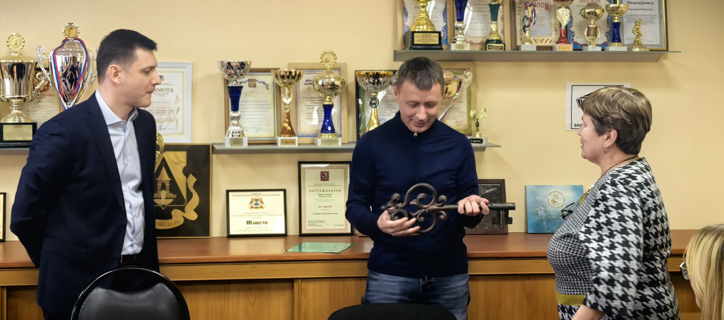
Желаем Николаю Сергеевичу успехов и уверены, что под его руководством Теплый Стан станет еще более комфортным и процветающим местом для всех нас!

Адрес страницы: http://teplystan.mos.ru/social-services/detail/12769310.html
Управа района Теплый Стан города Москвы

